- Bài Ready Gladiator 2 này cũng là đi loot warrior trên mạng về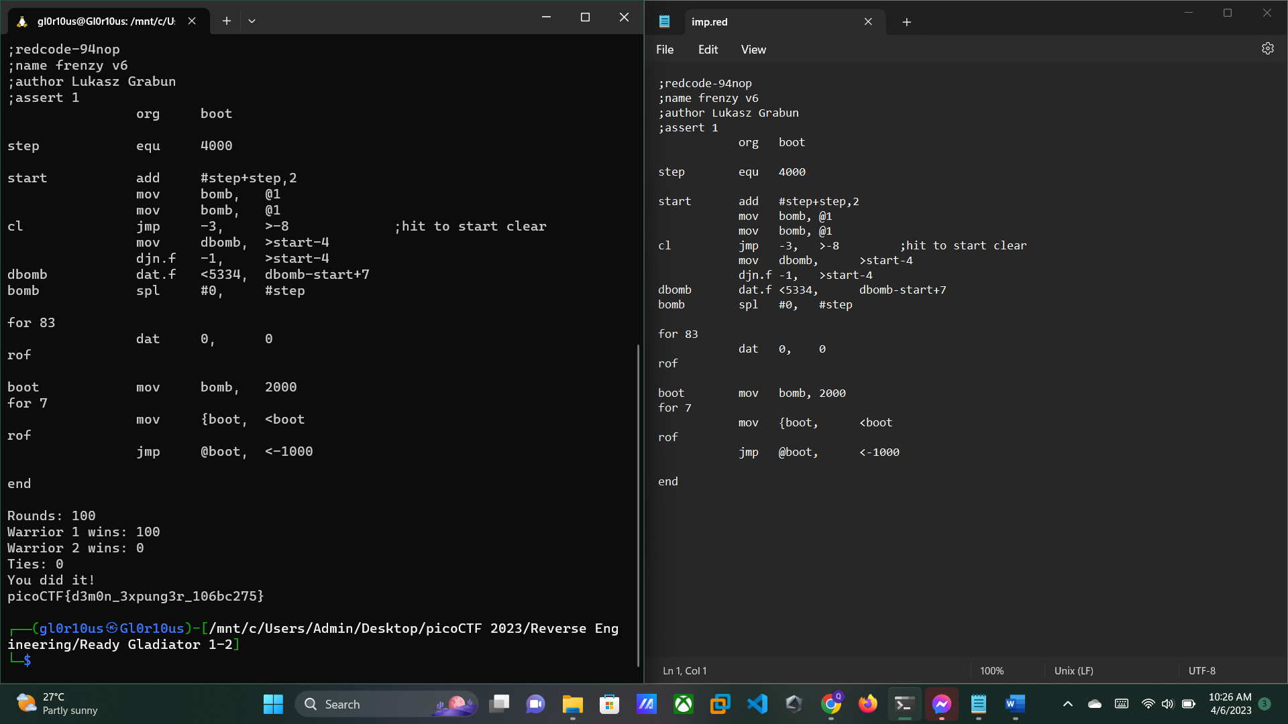picoCTF{d3m0n_3xpung3r_106bc275}

